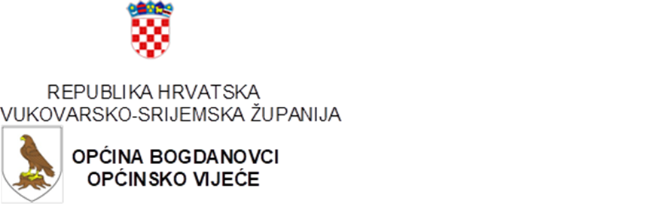
KLASA: 024-01/25.01/08
URBROJ: 2196-8-01/01-25-01
Bogdanovci, 17. veljače 2025. godine

O D L U K A
o sudjelovanju Općine Bogdanovci u subvencioniranju kamata u kreditnoj liniji za sufinanciranje kamata na kredite u poljoprivredi i ruralnom razvoju na području Vukovarsko-srijemske županije
I.
Općina Bogdanovci (u daljnjem tekstu: Općina) uključit će se u subvencioniranja kamata u kreditiranju poljoprivrednika za kredite u poljoprivredi i ruralnom razvoju na području Vukovarsko-srijemske županije za kreditiranje proljetno-jesenske sjetve u 2025. godini.

II.
Općina uključit će se u realizaciju iz točke I. ove Odluke na način da će u svom proračunu osigurati financijska sredstva za subvenciju kamata na odobrene kredite koji će biti dodijeljeni poljoprivrednicima sa prebivalištem na području Općine.

Općina će za subvencioniranje kamate iz stavka 1. ove točke planirati u proračunu godišnje 2.500,00 EUR počevši od 2025. godine pa do završetka otplate kredita.

III.
Po odobrenim kreditima iz točke II. stavak 1. ove Odluke, JLS će subvencionirati kamatu u slijedećim postotnim poenima:
- kod kredita za kreditiranje proljetne i jesenske sjetve kod kojih je rok otplate do 12 mjeseci, jedan postotni poen

IV.
Za potpisivanje odgovarajućeg sporazuma sa Vukovarsko-srijemskom županijom vezanim za provedbu ove Odluke, u ime Općine, ovlašćuje se načelnik Općine.

V.
Ova Odluka stupa na snagu osmog dana od dana objave u „Službenom vjesniku“ Vukovarsko-srijemske županije.
Predsjednica općinskog vijeća
Anamarija Bajac Savić, bacc.admin.publ.

